**1：登录后台http://admin.feieyun.com/index.php#**

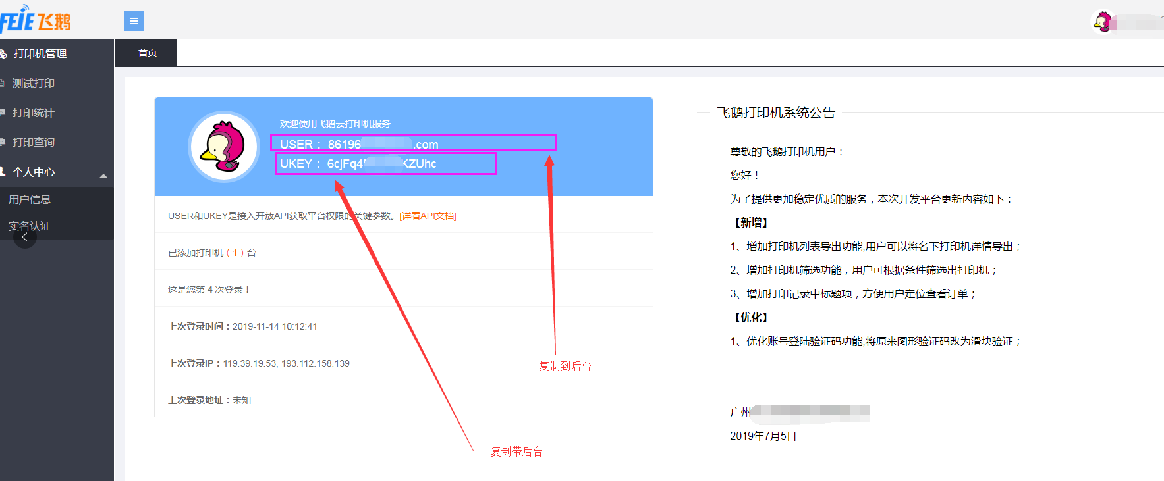

**2：复制编号**

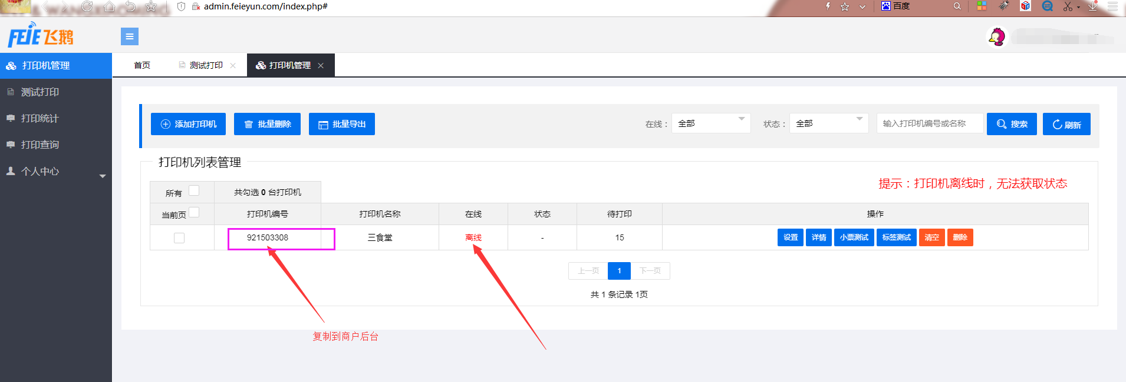

3：填写到后台

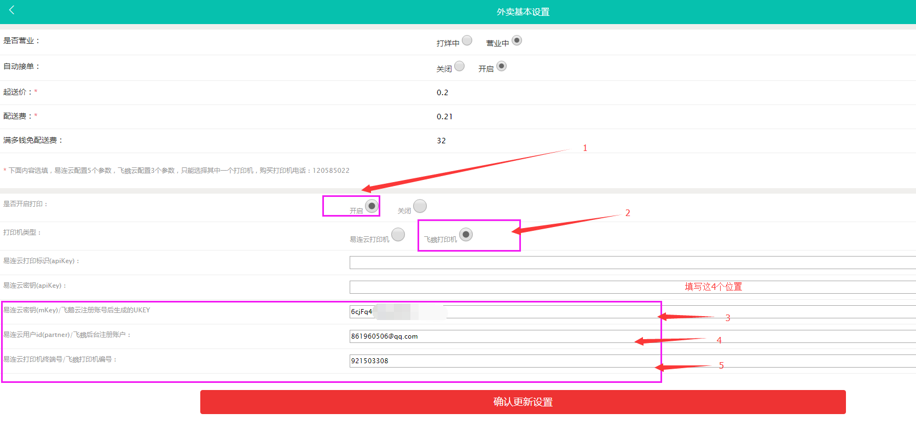

4：外卖订单下单测试